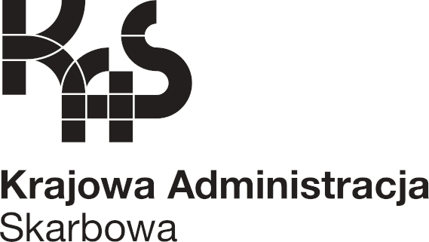
Dział Zarządzania i Administrowania Nieruchomościami (ILN)

Białystok, 18 marca 2024 roku
UNP: 2001-24-022718
Sprawa: Zakup 5 zewnętrznych depozytorów kluczy
Znak sprawy: 2001-ILN.261.21.2024
Opracowanie: Jarocki Jacek
Główny specjalista
tel. 85 878 41 38
jacek.jarocki@mf.gov.pl;

INFORMACJA Z OTWARCIA OFERT I WYBORZE WYKONAWCY

W związku z ogłoszonym postępowaniem o wartości zamówienia poniżej 130.000 złotych pn.:

„ Zakup 5 zewnętrznych odpornych na włamanie depozytorów kluczy do budynków jednostek Izby Administracji Skarbowej w Białymstoku”.

Izba Administracji Skarbowej w Białymstoku informuje, że:

- W wyznaczonym terminie, tj. 18 marca 2024 r. do godziny 10:00 wpłynęły dwie oferty:

Lp. | Nazwa wykonawcy | Adres wykonawcy | Cena ofertowa  w zł brutto
1. | PROTEKTOR POLSKA  Jacek Bartkowiak | ul. Jagiellońska 67 Wejście D  70-380 Szczecin | 87.637,50 zł.
2. | BT Electronics Sp. z o.o. | ul. Rybitwy 22  30-722 Kraków | 86.100,00 zł.

- Zamawiający przy wyborze oferty kierował się kryterium najkorzystniejszej (najniższej) ceny zgodnie z zapisem Rozdz. VI. Zapytania ofertowego 2001-ILN.261.21.2024
z 05.03.2024 r.
- Mając na uwadze powyższe, Zamawiający przyjmuje do realizacji ofertę firmy:

BT Electronics Sp. z o.o. ul. Rybitwy 22; 30-722 Kraków, która dostarczy przedmiot zamówienia za kwotę brutto 86.100,00 zł.
- Jednocześnie informuję, że termin podpisania umowy z wybranym Wykonawcą zostanie uzgodniony telefonicznie i będzie wyznaczony na dzień roboczy.

5. Prowadzący postępowanie: Jacek Jarocki
6. Nadzorujący postępowanie: Krzysztof Borek

Dyrektor
Izby Administracji Skarbowej w Białymstoku
z upoważnienia
Piotr Pawluczenia
Zastępca Dyrektora
(Dokument autoryzowany w systemie SZD)

